

**тел. 8 922 439 56 48** [**7617583@mail.ru**](mailto:7617583@mail.ru)

**Уважаемые коллеги!**

**РПК Фабрика рекламы приглашает Вас к плодотворному и долговременному сотрудничеству.**

**Готовы реализовать и воплотить в реальность Все Ваши идеи для удобного и презентабельного представления Вашей продукции для покупателя.**

**Представляем некоторые фото наших работ и нашего оборудования. Для более подробной информации, мы всегда готовы организовать встречу на нашем производстве по адресу**

**Москва, ул. Рабочая д.84**

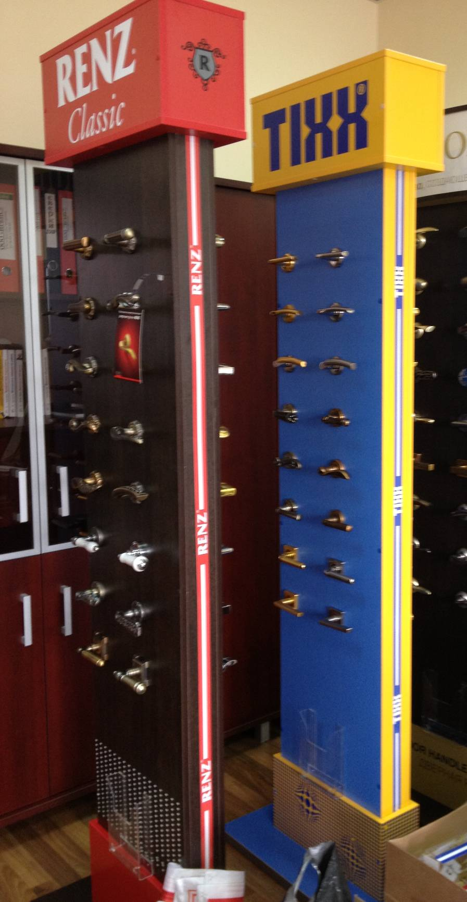 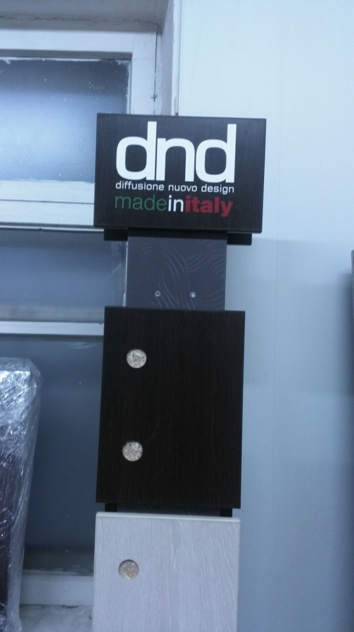

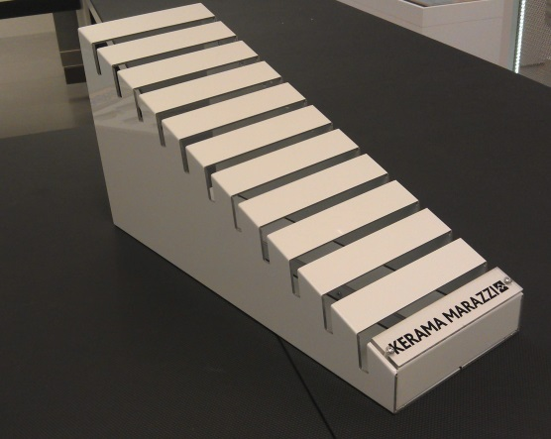 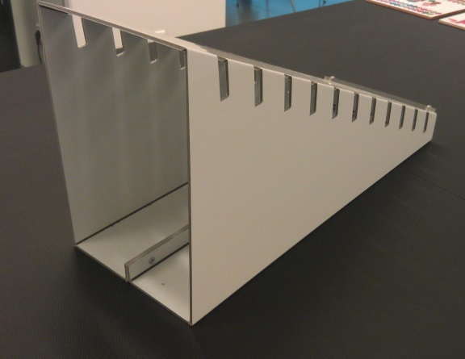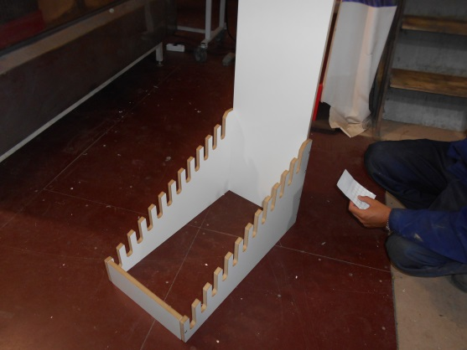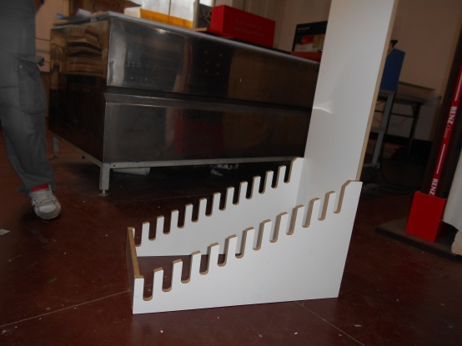

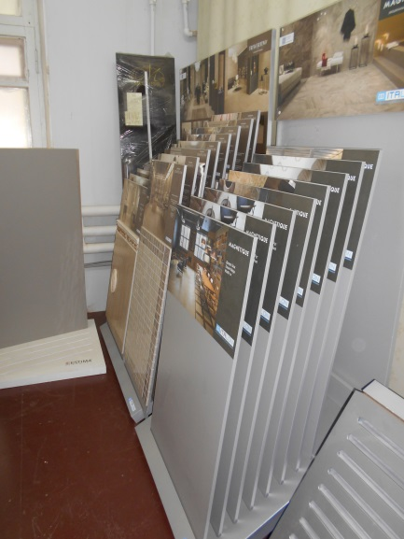 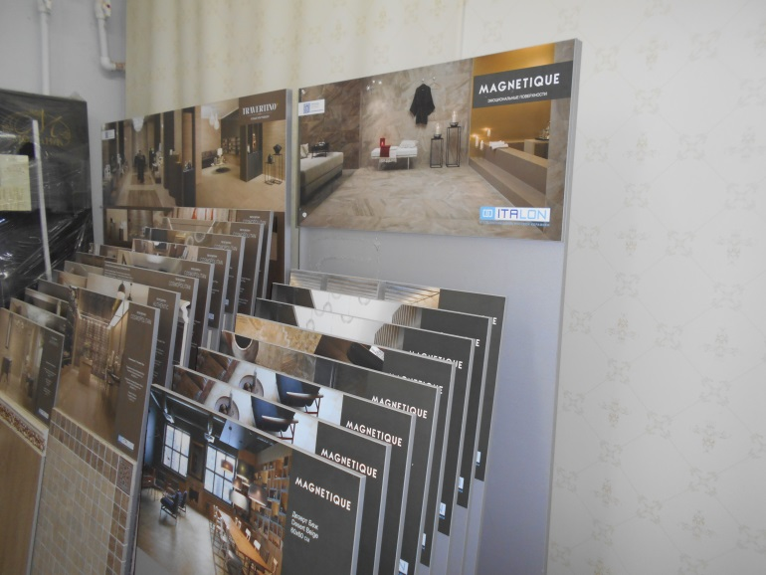

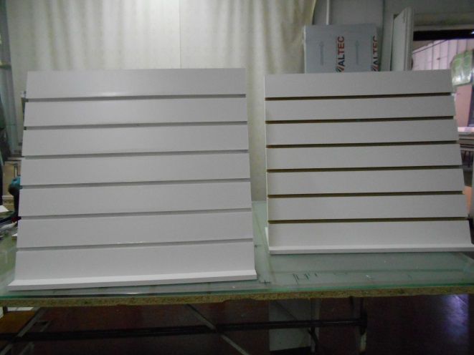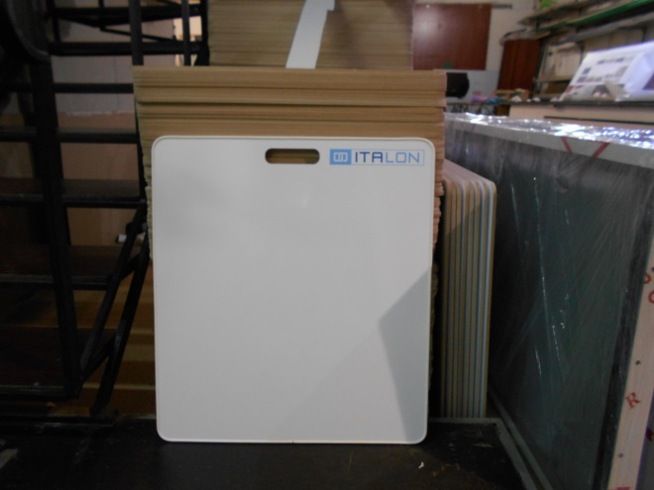

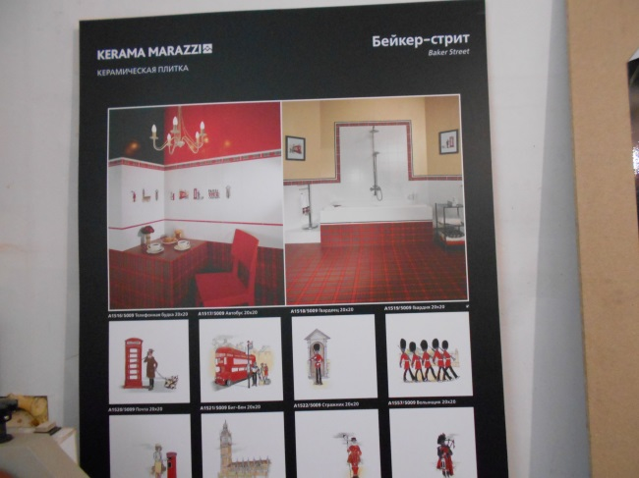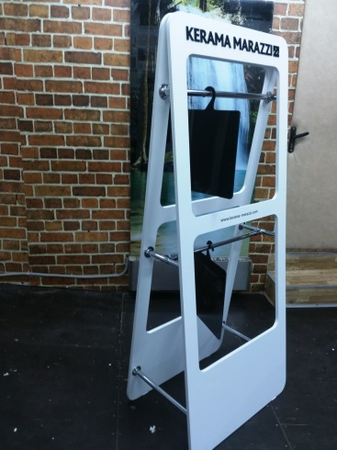

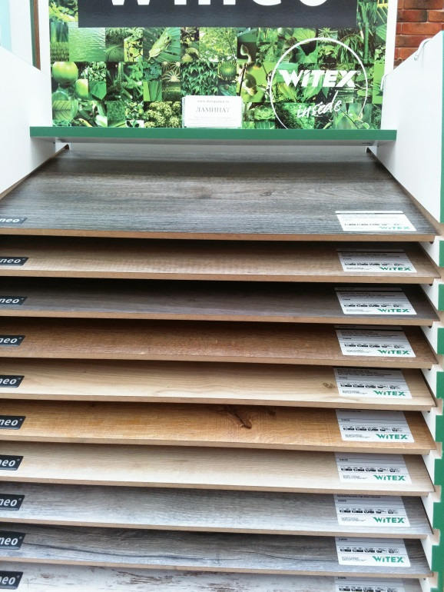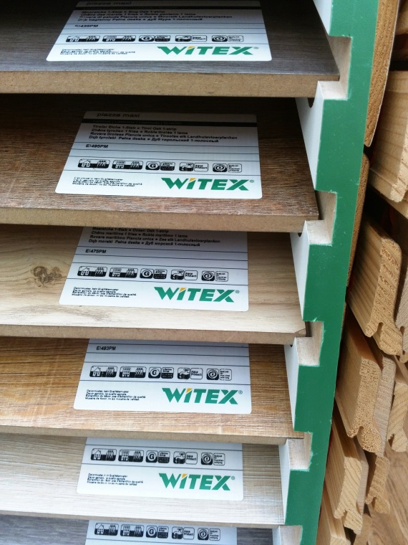

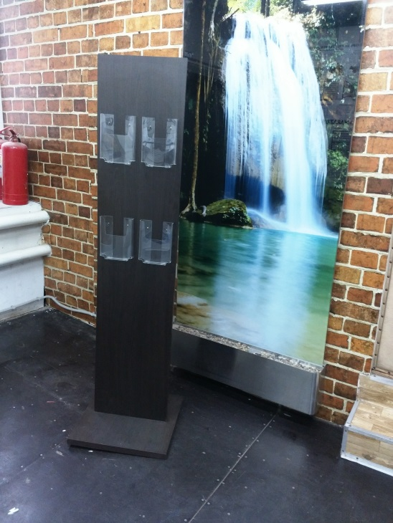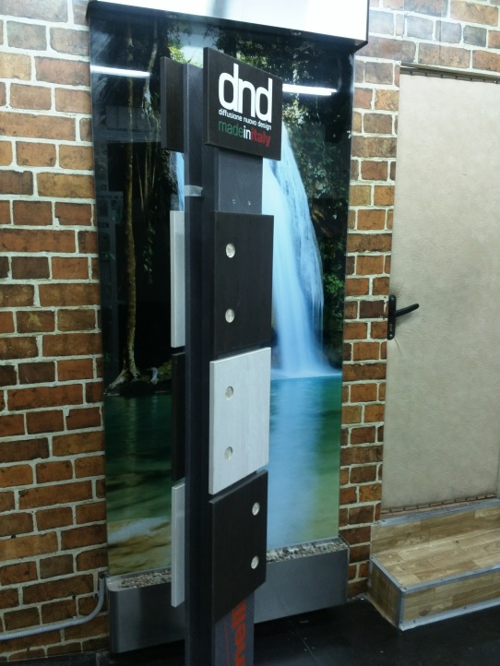

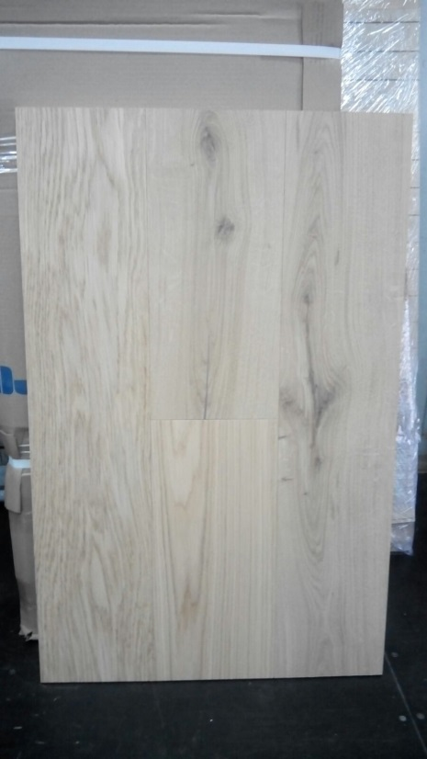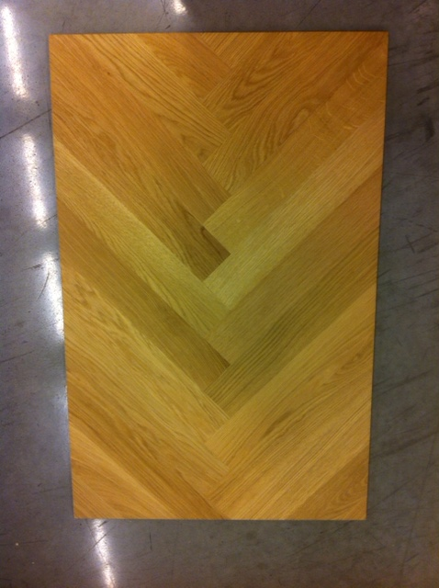

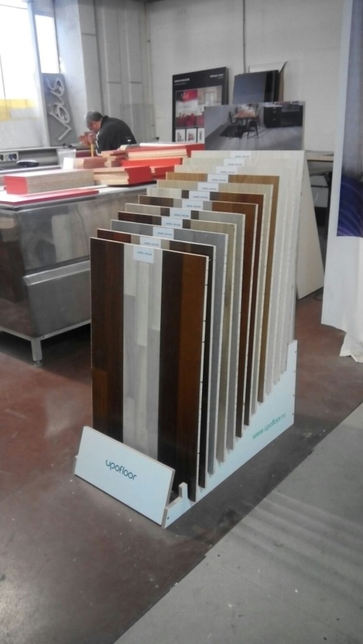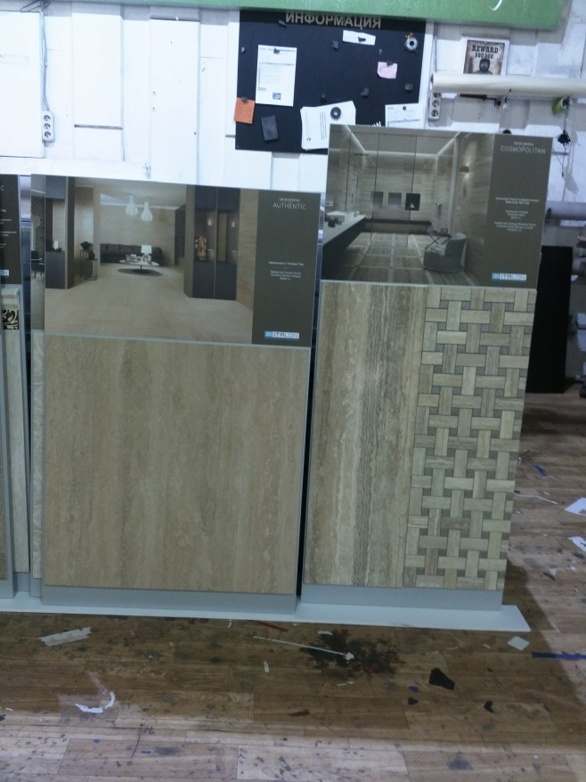

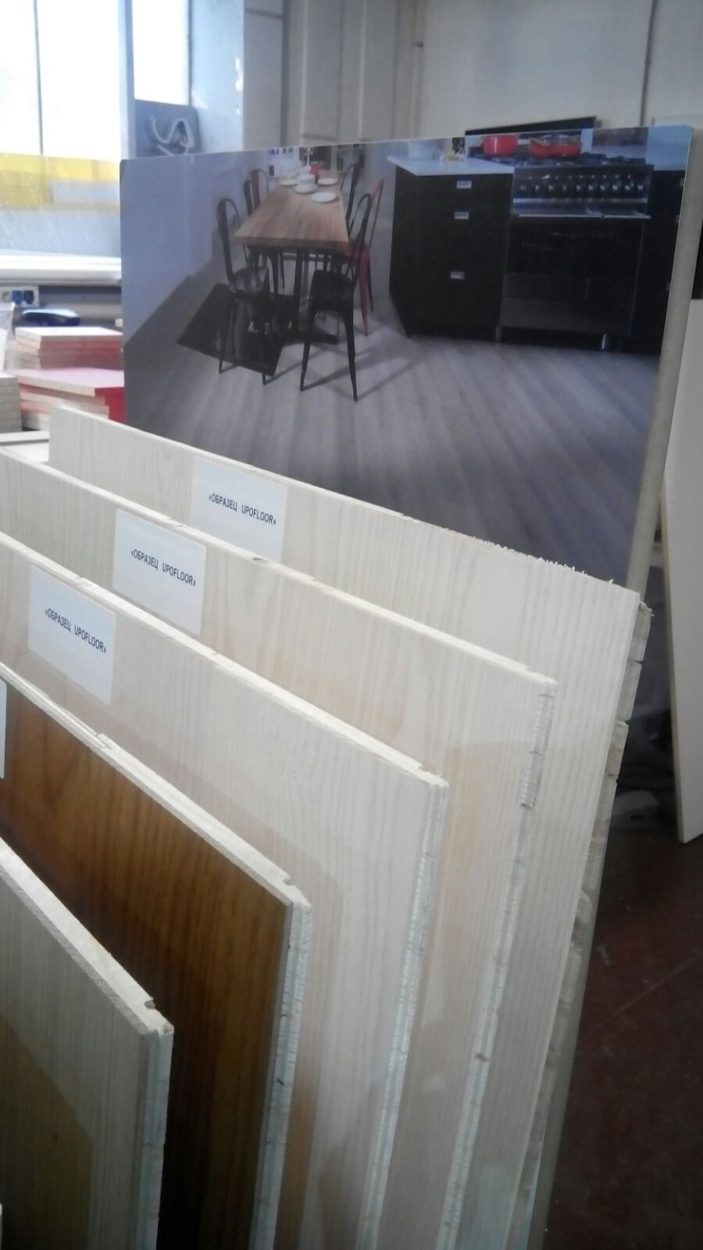

**Наше оборудование ЧПУ с повортным шпинделем**

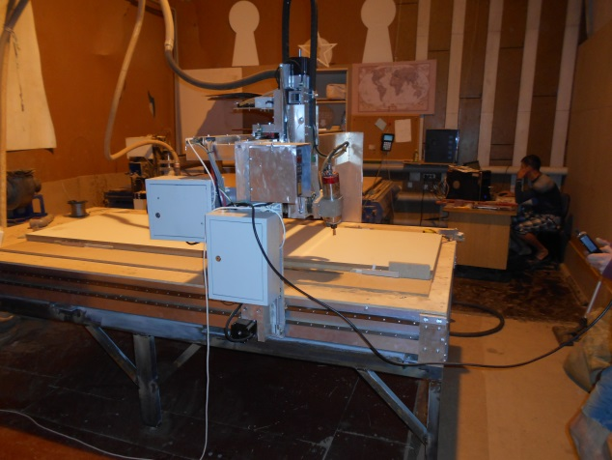

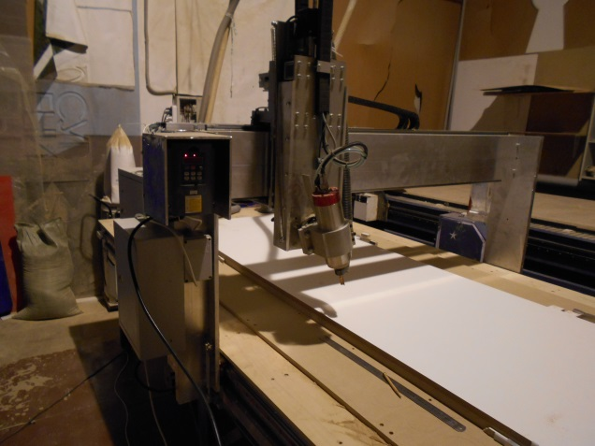

**Форматно-раскроечный станок**

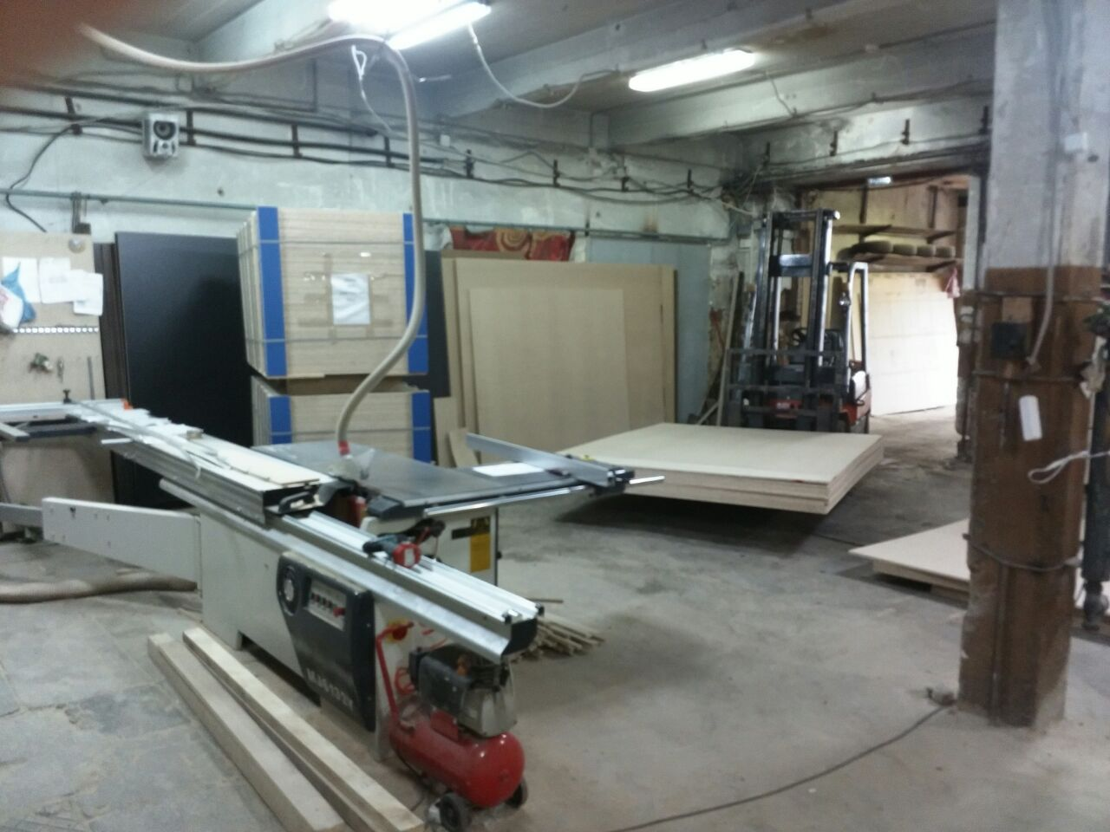

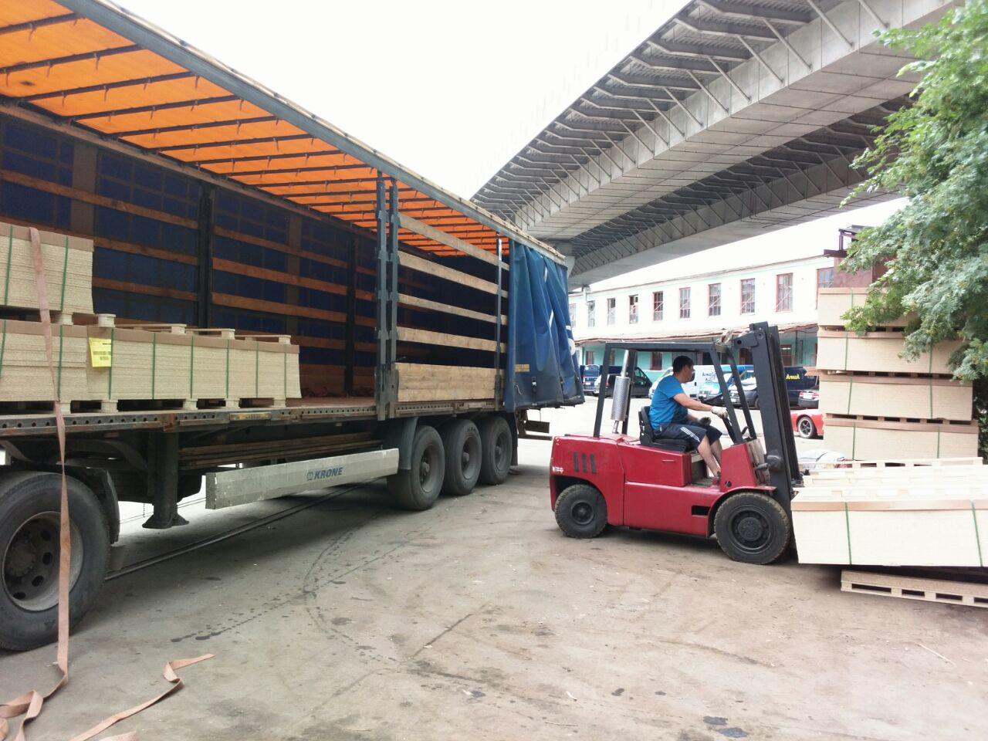

**Печатное оборудование ( Япония) 3 станка**

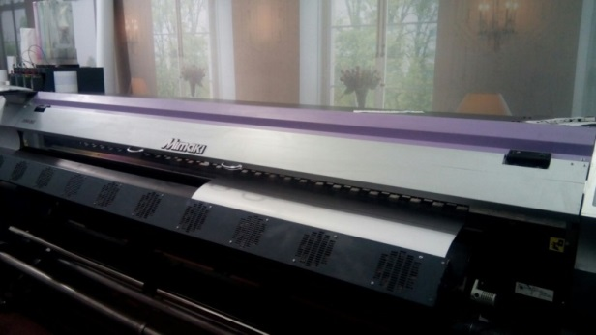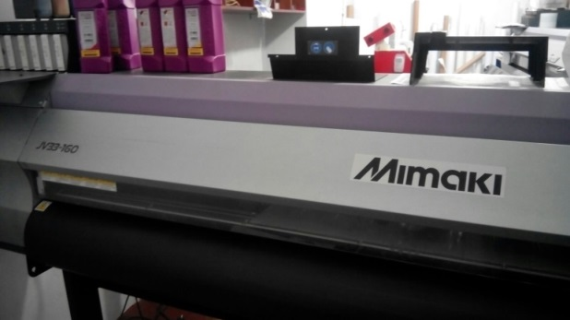

**Ламинатор**

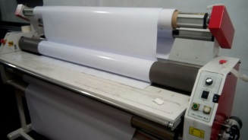

**Режущий плоттер**

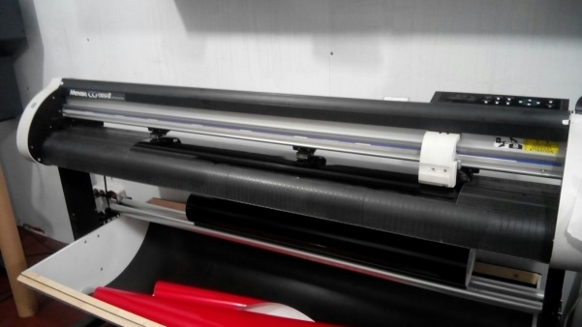

**Наши клиенты:**

**LASSELSBERGER**

**ITALON**

**ATLAS CONCORD**

**ESTIMA**

**ALTACERA**

**Red LARS**

**Керама Марацци**

**UPOFLOOR**

**KARELIA**

**Шахтинская плитка**

**Витра плитка**

**Мосплитка**

**С уважением, Бражникова Елена.**